江苏国泰新点软件有限公司

地址：江苏张家港市经济开发区**(http://www.epoint.com.cn)**

电话：0512-58188000传真：0512-58132373



**云南招标股份有限公司**

**综合信息系统**

**项目负责人招标业务操作手册**

**目 录**

一、系统前期准备 3

1.1 驱动安装说明 3

1.1.1 安装驱动程序 3

1.2 检测工具 9

1.2.1 启动检测工具 9

1.2.2 系统检测 10

1.2.3 控件检测 11

1.2.4 证书检测 12

1.2.5 签章检测 13

**二、**招标业务 14

2.1 登陆系统 14

2.2 基本流程图 15

2.3 业务操作手册 15

2.3.1 业务开拓 15

2.3.2 委托合同备案 17

2.3.3 招标策划 18

2.3.4 制作招标文件 19

2.3.5 招标控制价文件 21

2.3.6 场地预约 21

2.3.7 生成招标文件 22

2.3.8 招标公告 23

2.3.9 提问回复 24

2.3.10 招标文件澄清和修改 25

2.3.11 开标情况 26

2.3.12 评标情况 27

2.3.13 中标候选人公示 28

2.3.14 中标结果公告 29

2.3.15 中标通知书 30

# 一、系统前期准备

## 驱动安装说明

### 安装驱动程序

1、双击安装程序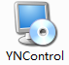，进入安装页面。

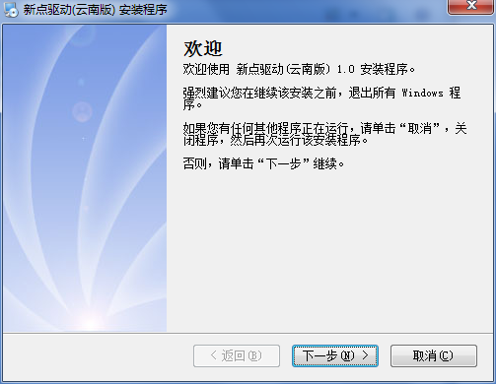

2、点击下一步，进入协议页面。

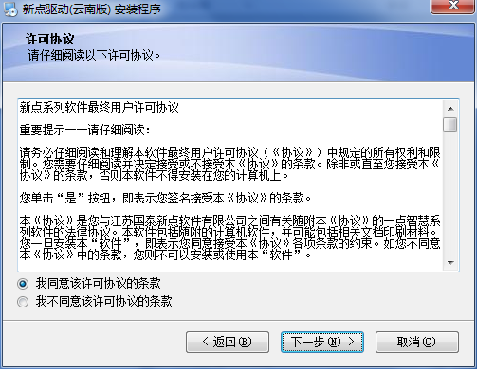

3、选择同意后，点下一步。

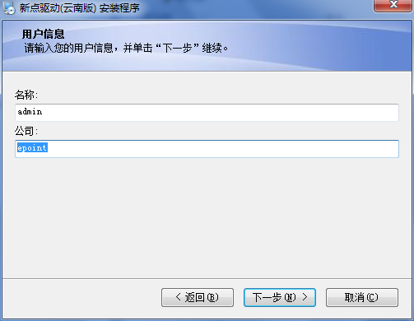

4、输入用户信息后，点击下一步。

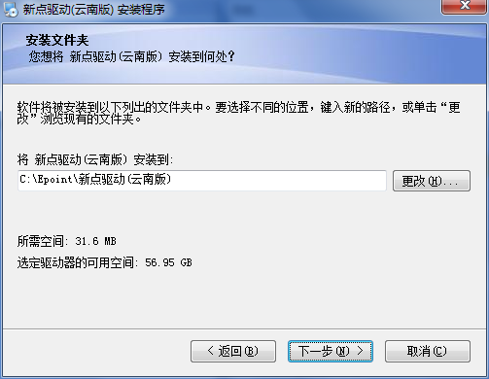

5、选择需要安装的目录，之后继续点击下一步。

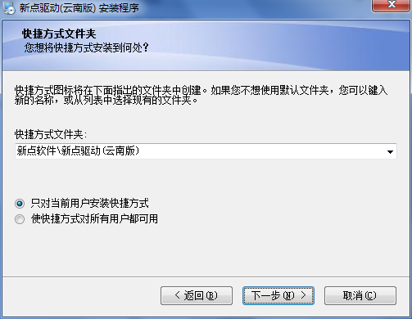

6、设置快捷方式文件夹，之后继续点击下一步。

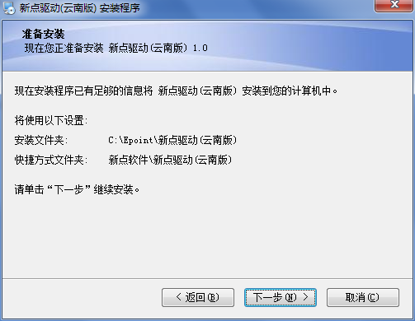

7、确认无误后，继续点击下一步，安装云南CA驱动。

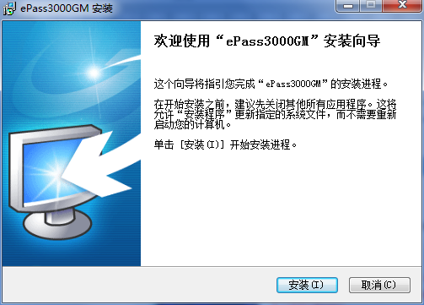

8、点击下一步，系统自动读取安装参数。

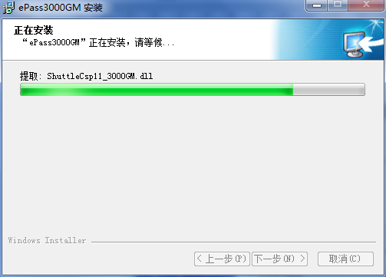

9、点击完成，确认云南CA驱动安装完毕。

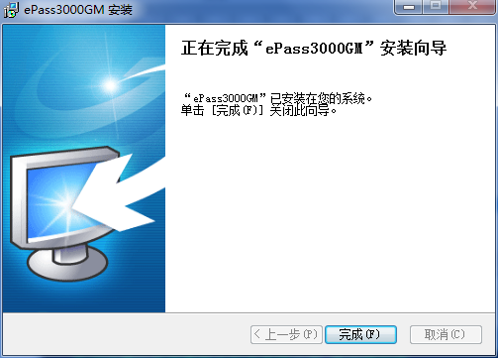

10、继续点击下一步，进行签章驱动安装。

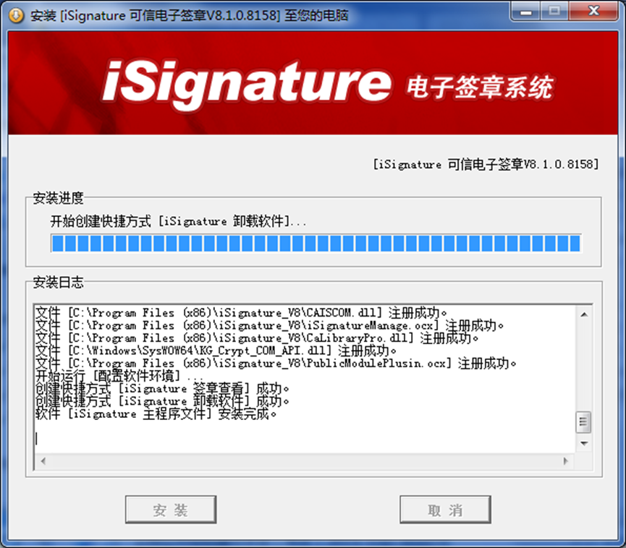

11、点击确定，系统自动完成签章驱动安装。

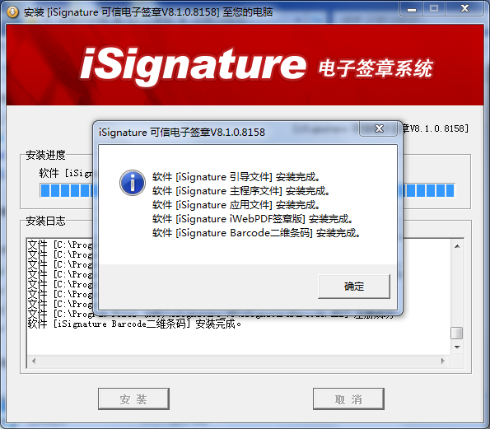

12、运行完毕后，驱动安装成功。

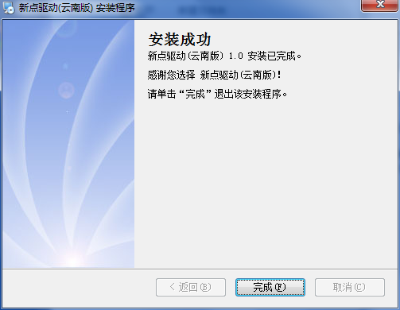



## 检测工具



### 启动检测工具

用户可以点击桌面上的新点检测工具图标来启动检测工具。

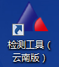

### 系统检测

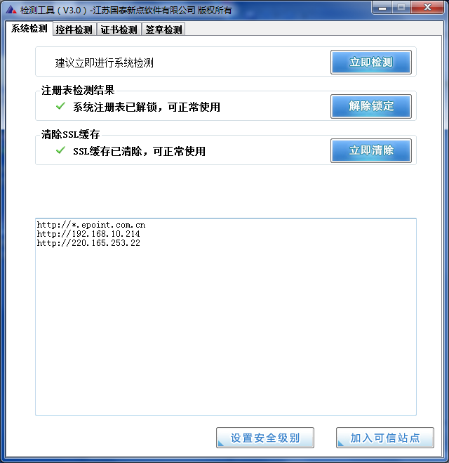

该页面主要是进行可信任站点的设置。

如果显示都是“已加入”，就证明已经设置成功。

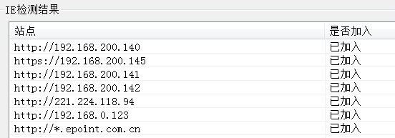

如果没有设置成功，请点击加入可信站点按钮即可。

### 控件检测

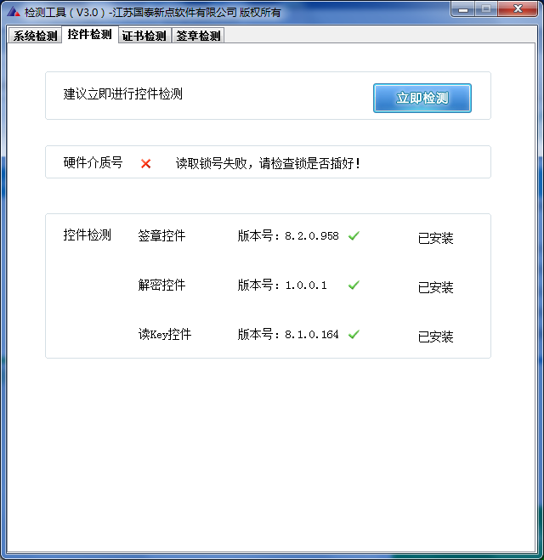

如果以上都是打勾，系统所需要控件都安装完毕了。

其中证书Key驱动，需要把您的证书Key插好以后才可以检测出来。

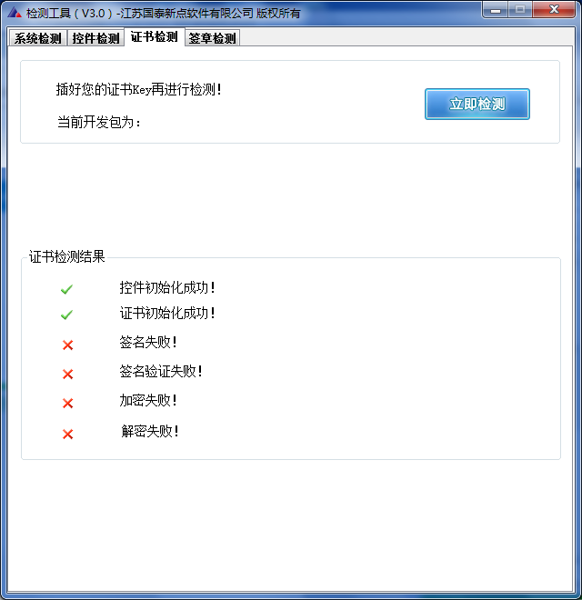

### 证书检测

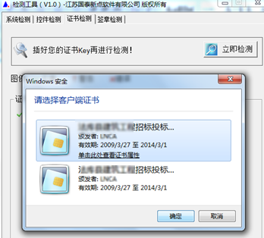

用户可以点击“立即检测”，选择证书，输入Pin码，（CA锁Pin码：默认123456）可以检测该证书Key是否可以正常使用。

如果出现以下提示，则表示您的证书Key是可以正常使用的，如下图：

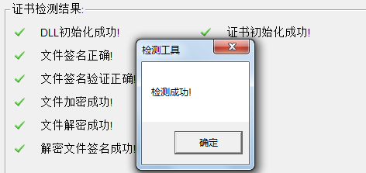

如果出现以下提示，则出错的原因可能是您的证书Key驱动没有装好或者是证书Key是无法使用的，需重新安装证书Key驱动，或者马上联系该项目CA进行更换。如下图：

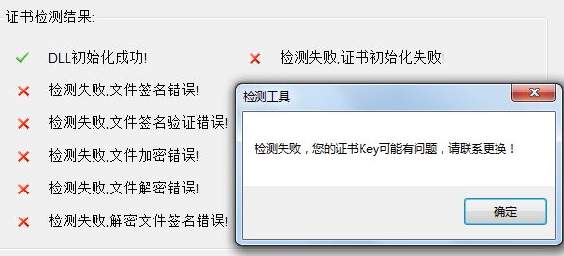

### 签章检测

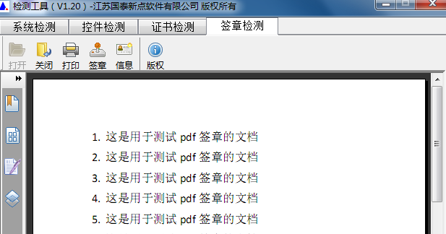

此页面是用于测试证书Key是否可以正常盖章，请点击，在出现的窗口中，选择签章的名称和签章的模式，并输入您的证书Key的密码，点击确定按钮。

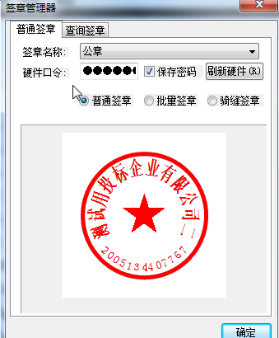

如果能成功加盖印章，并且有勾显示，则证明您的证书Key没有问题。

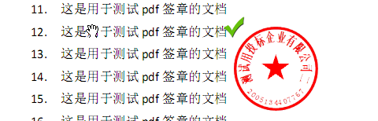

如果出现其他的提示，请及时和该项目CA联系。

# 二、招标业务



## 登陆系统

1. 登录交易平台管理端，如下图：

内网访问：http://10.10.21.2/TPFrame

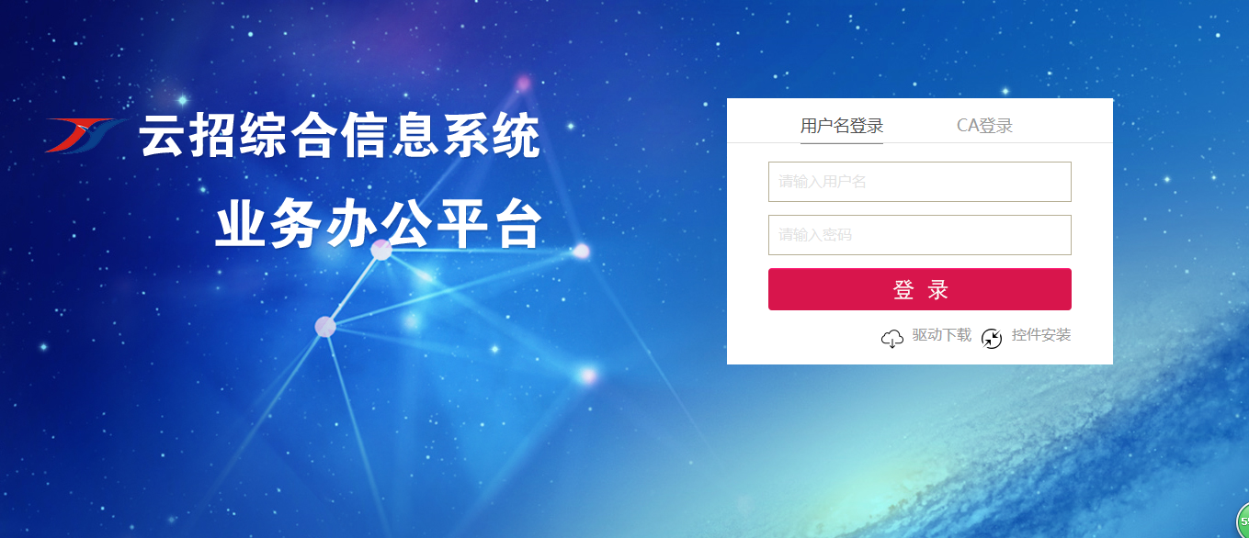

2、填写登录名和密码登录交易平台，如下图：

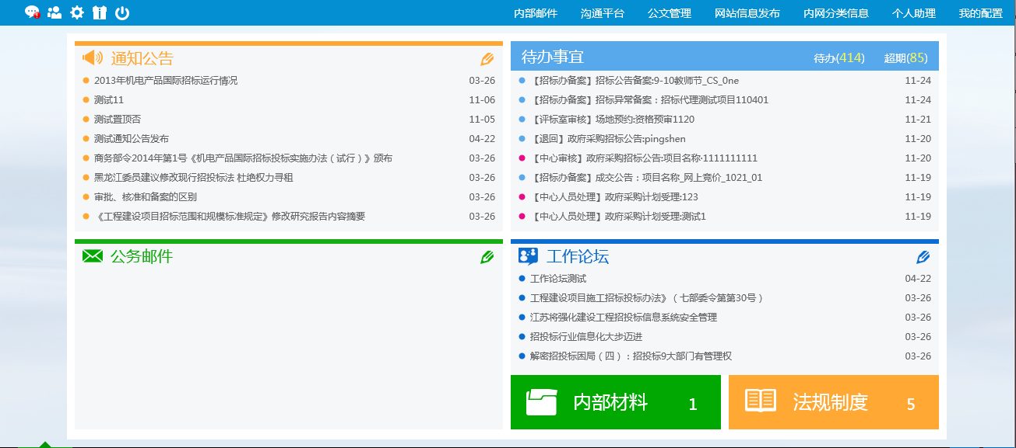

## 基本流程图

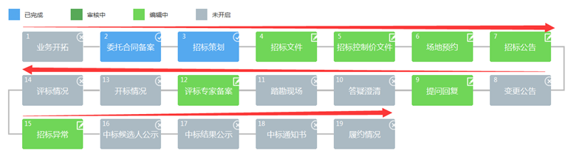

## 业务操作手册



### 业务开拓

**基本功能：** 业务开拓信息登记。

**操作步骤：**

1、登录系统页面，点击“招标业务－项目开拓－业务开拓”菜单，进入项目列表页面。如下图：

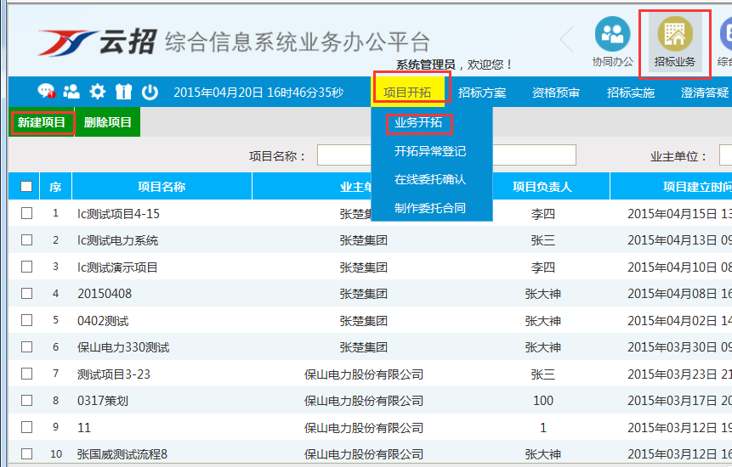

2、点击“新建项目”按钮，进入“新建项目信息”页面。如下图：

点击“检索”按钮，选择项目的招标人。“联系人”、“联系电话”等会自动获取诚信库中的对应信息。

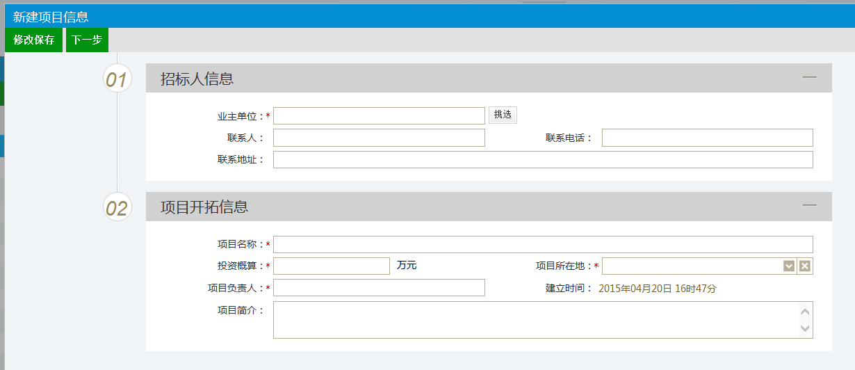

3、点击“下一步”按钮，进入“查看项目注册”页面。如下图：

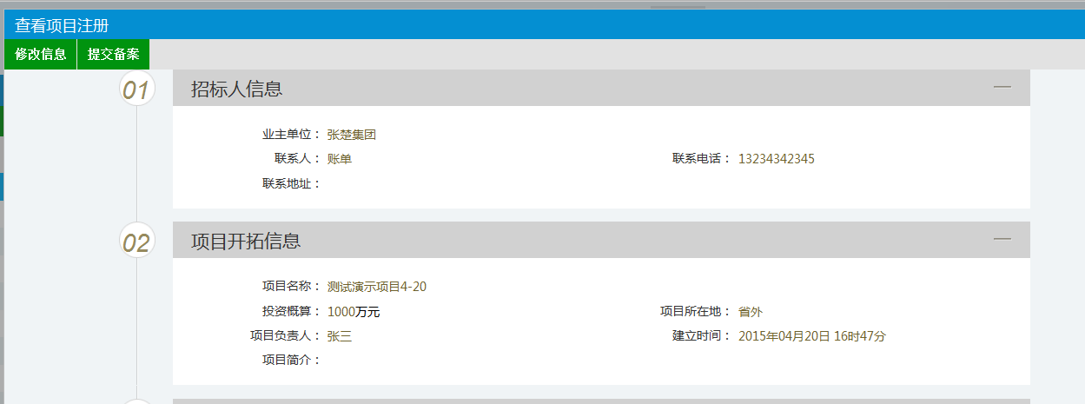

点击“提交备案”按钮。业务开拓录入完成，且会成为“进行中”状态。

### 委托合同备案

**前提条件：** 若从业务开拓继续做委托合同备案，则需要先登记业务开拓信息。

**基本功能：** 实现委托合同的备案。

**操作步骤：**

1、点击“招标方案－委托合同备案”菜单，进入招标项目列表页面。如下图：

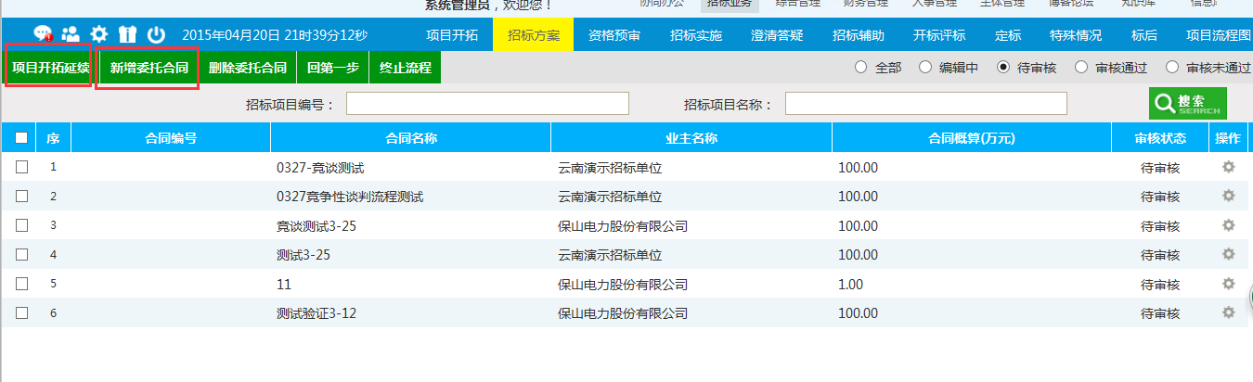

2、若项目登记过业务开拓信息，则点击“项目开拓延续”按钮，

若项目直接进行委托合同备案，则直接点击“新增委托合同”按钮，进入如下页面：

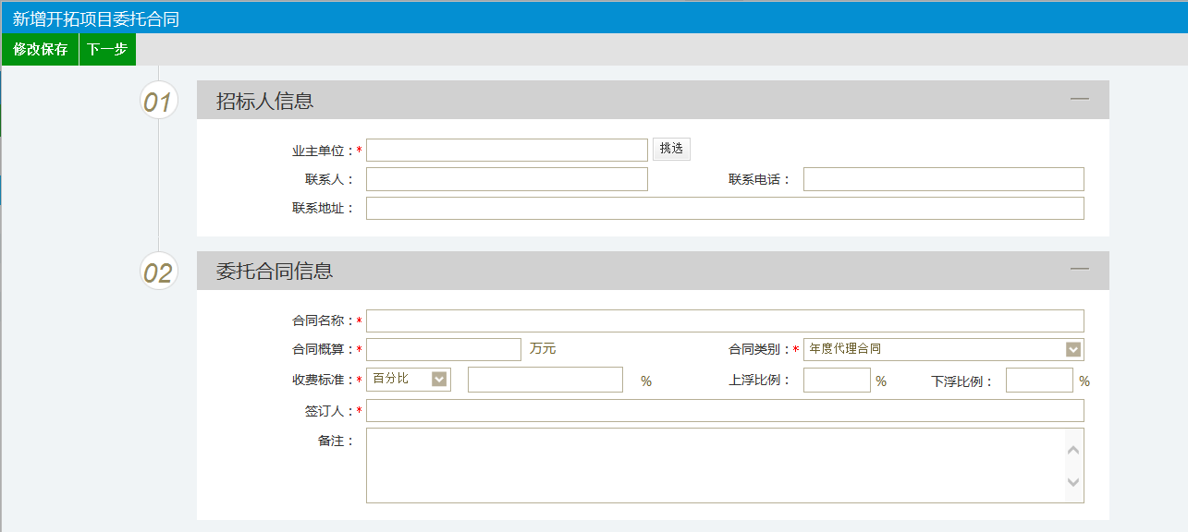

3、点击“下一步”按钮，上传附件后，进入“提交审核”页面，如下图：

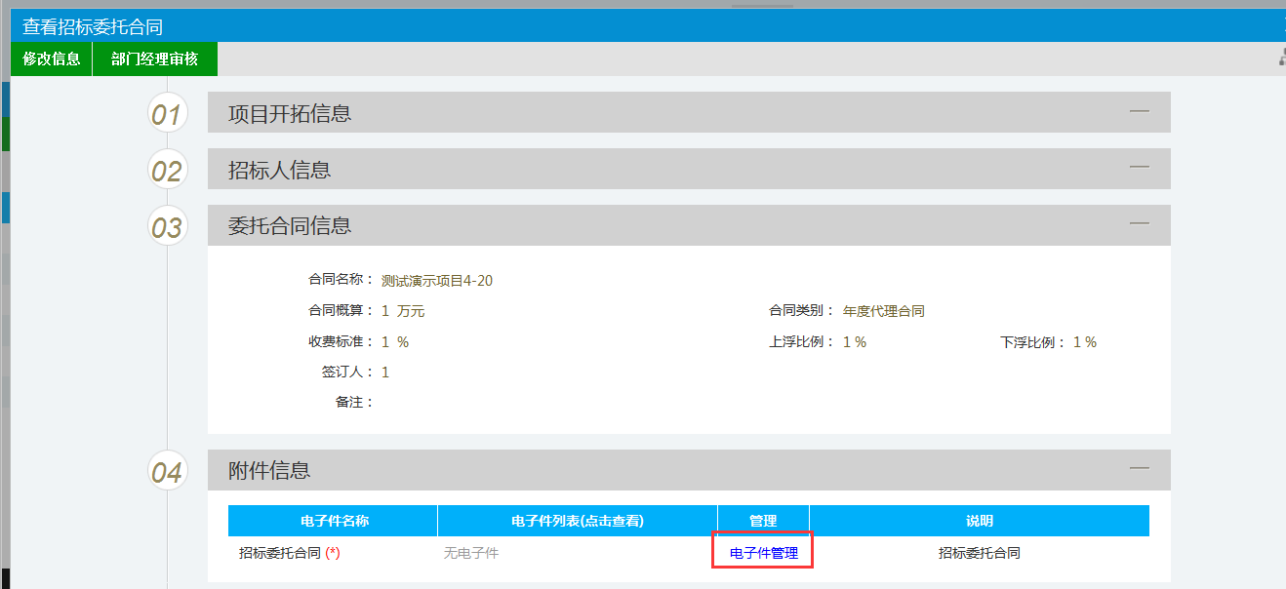

### 招标策划

**前提条件：** 委托合同验证通过。

**基本功能：** 实现项目的招标策划。

**操作步骤：**

1、点击“招标方案－招标策划”菜单，进入招标策划列表页面。

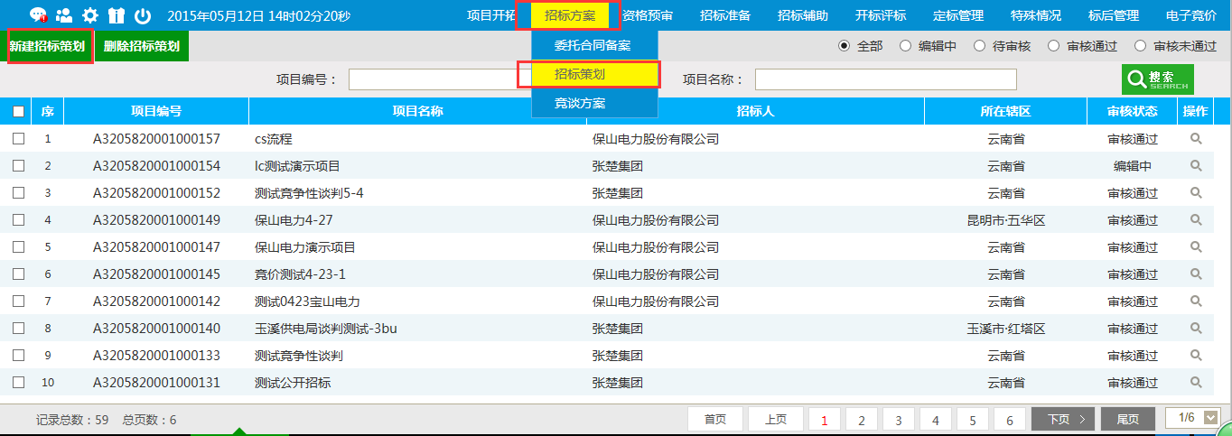

2、点击进入新增招标策划，选择好委托合同，对页面的项目策划信息进行完善。 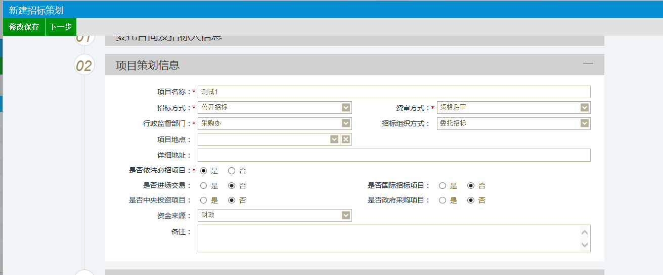

注：招标方式选择是在该页面进行选择。

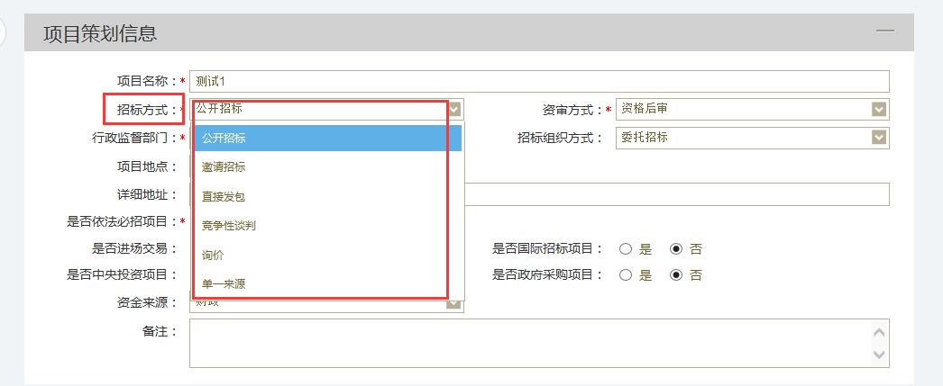

3、项目策划信息填完后，接下来是项目标段划分。

先填完一个标段信息，然后输入生成标段数量，可以批量生成对应数量的标段，且每个标段信息可以修改。

注：每个标段的标书费和保证金在这边设置。

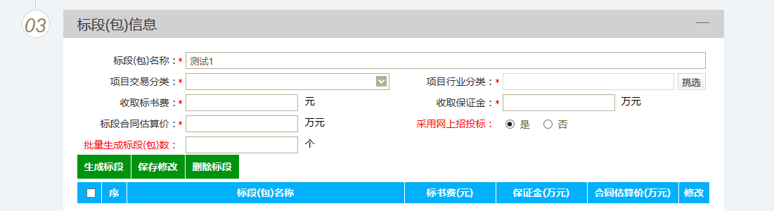

4、然后点击下一步，若有相关扫描件，点击扫描件上传，最后进行策划提交即可。

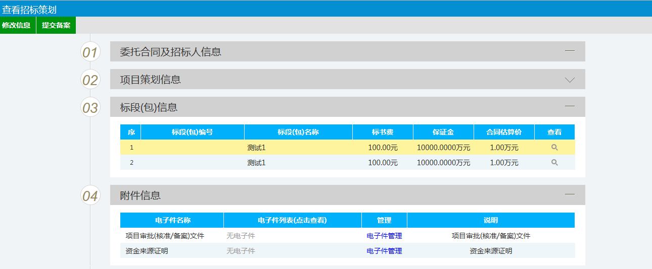

### 制作招标文件

**前提条件：** 招标策划审核通过。

**基本功能：** 实现招标文件的制作。

**操作步骤：**

1. 点击“招标准备-制作招标文件”菜单，进入制作招标文件列表页面。

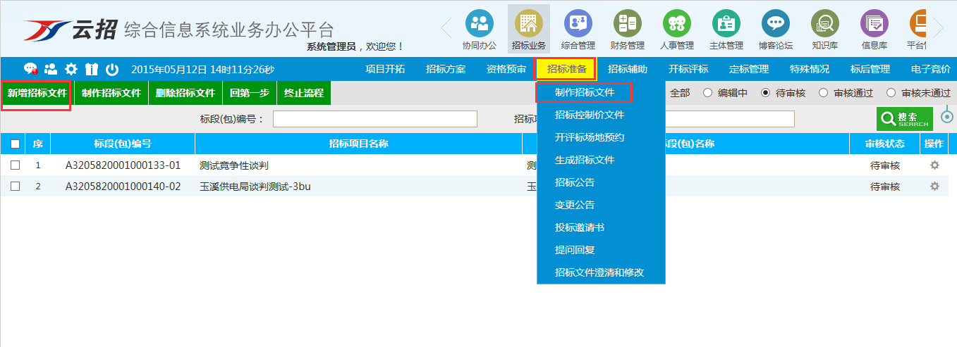

1. 进入招标文件编制页面，进行招标文件信息的完善填写。

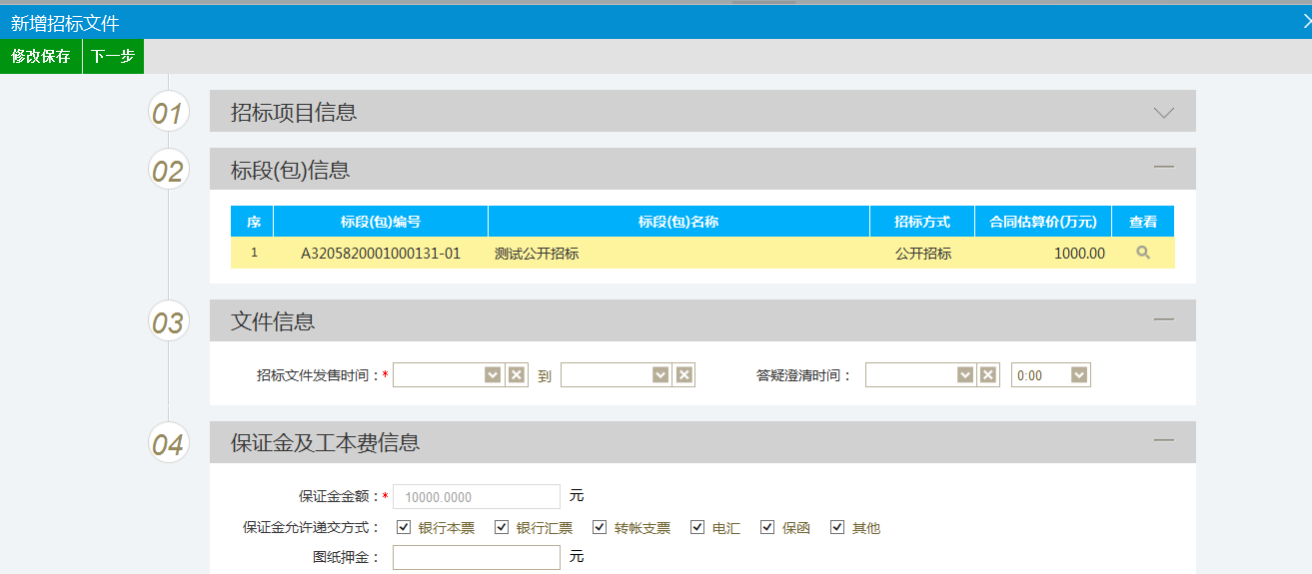

1. 填写完成以后，点击下一步，进行“招标文件”的制作，进行选择范本。

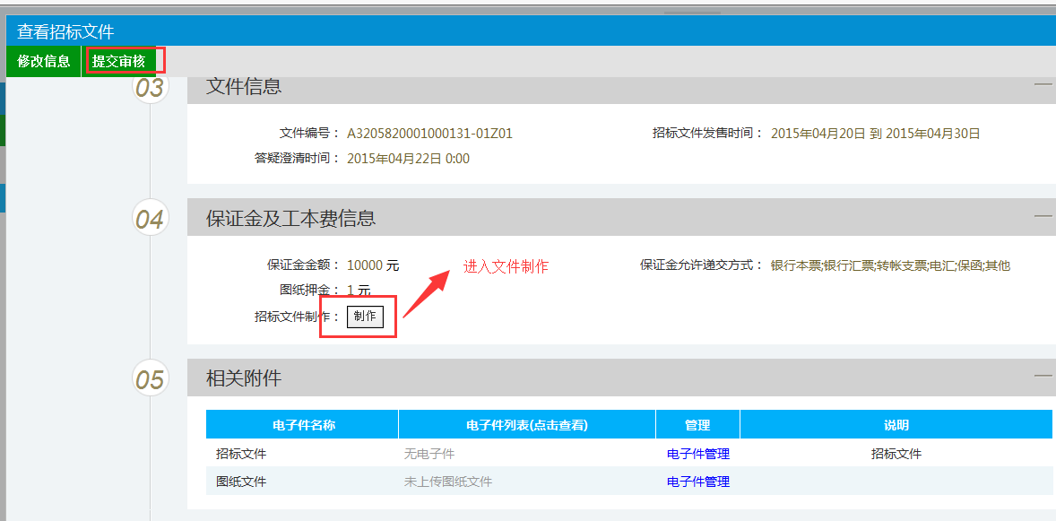

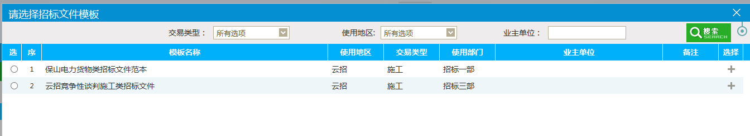

1. 进入招标文件内容编制，按模版格式进行内容填写即可。

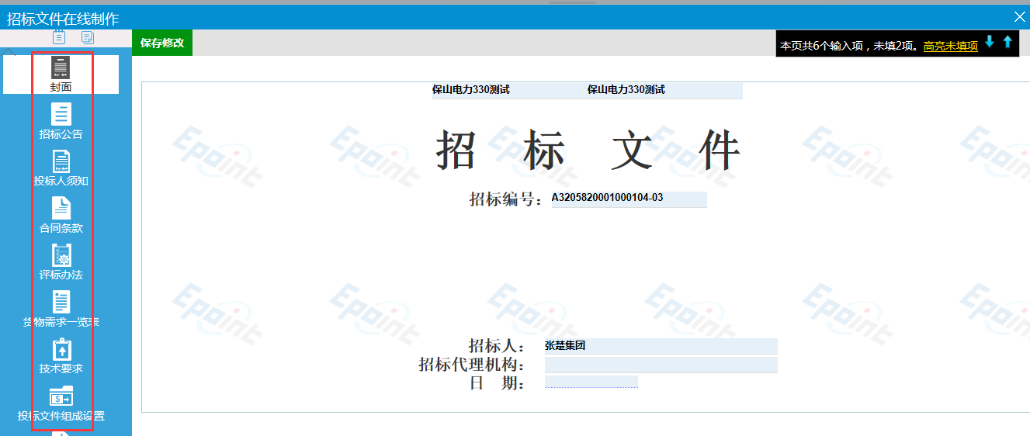

### 招标控制价文件

**前提条件：**招标策划审核通过。

**基本功能：** 实现招标控制价文件的备案。

**基本步骤：**

1. 点击“招标准备——招标控制价”，进入招标控制价列表页面。

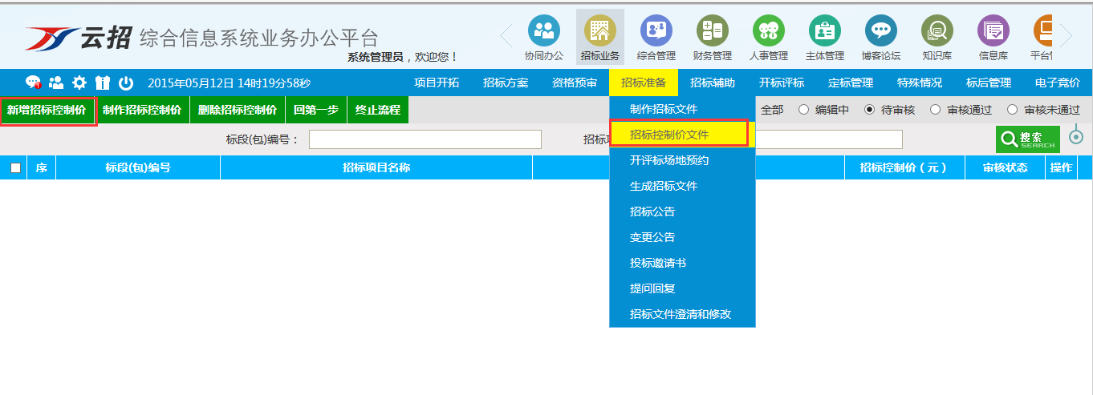

2、进入招标控制价文件信息填写模块，然后点击下一步，进入招标控制价文件制作模块；按照模版内容进行信息填写即可。

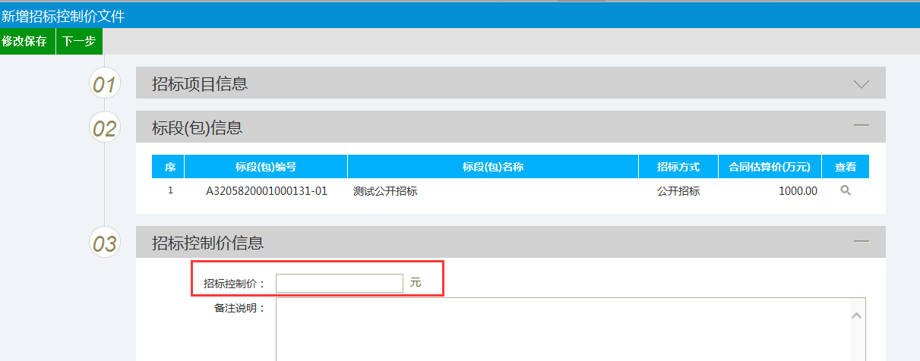

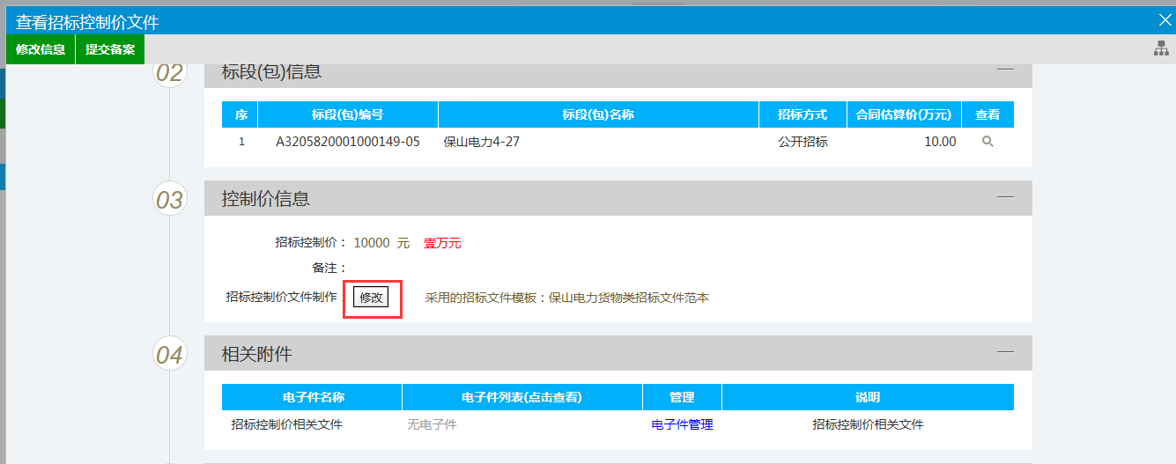

### 场地预约

**前提条件：** 招标策划审核通过。

**基本功能：** 实现项目的开评标场地预约。

**基本步骤：**

1. 点击“招标准备—开评标场地预约”菜单，进入开评标场地预约列表页面，如下图：

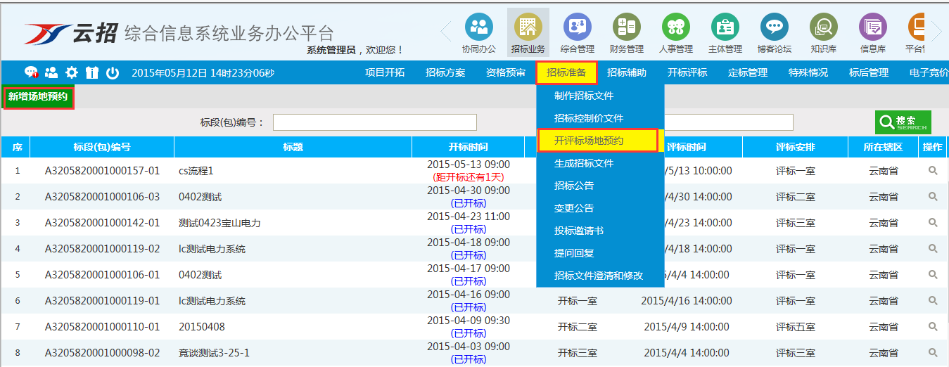

1. 点击“预约场地”按钮，进入“挑选标段（包）”页面。

选择相应的标段（包），点击“确定选择”按钮，进入“开评标场地预约”页面。如下图：

若在本公司开评标，是否在本公司开评标请选择“是”，然后在评标室选择云招空闲的开评标室；

若不在本公司开评标，是否在本公司开评标请选择“否”，然后填写实际的开评标场地即可。

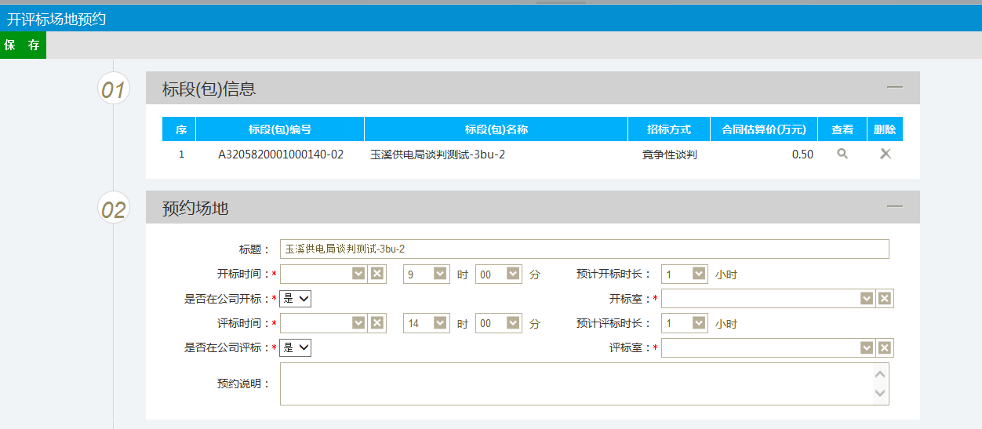

信息填写完成，保存即可。

### 生成招标文件

**前提条件：** 开评标场地预约成功。

**基本功能：** 将招标文件生成，并将开评标信息写入到招标文件中。

**基本步骤：**

1. 点击“招标准备—生成招标文件”菜单，进入生成招标文件页面，如下图：

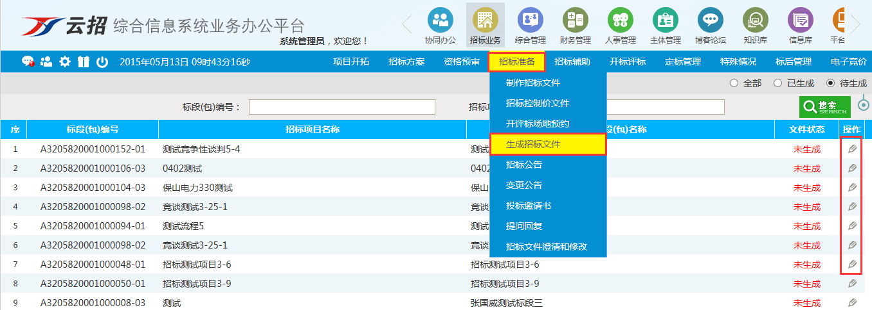

2、到列表页面后，选择对应的标段，进行点击标段后的操作，进行招标文件生成即可，页面如下图：

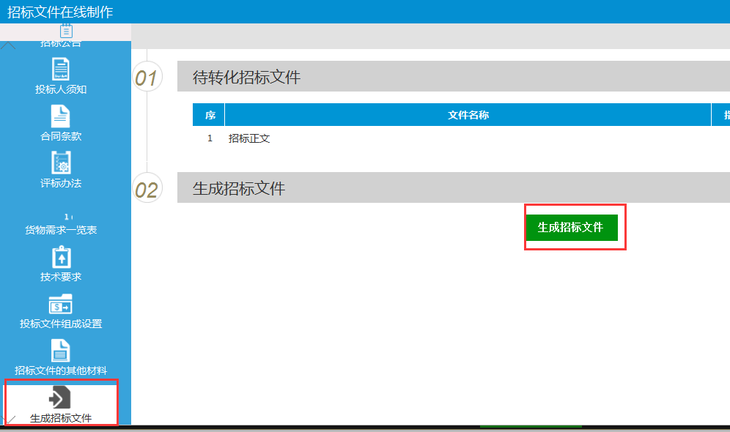

### 招标公告

**前提条件：** 招标文件生成成功。

**基本功能：** 发布招标公告

**基本步骤：**

1. 点击“招标准备—招标公告”菜单，进入招标公告列表页面，如下图：

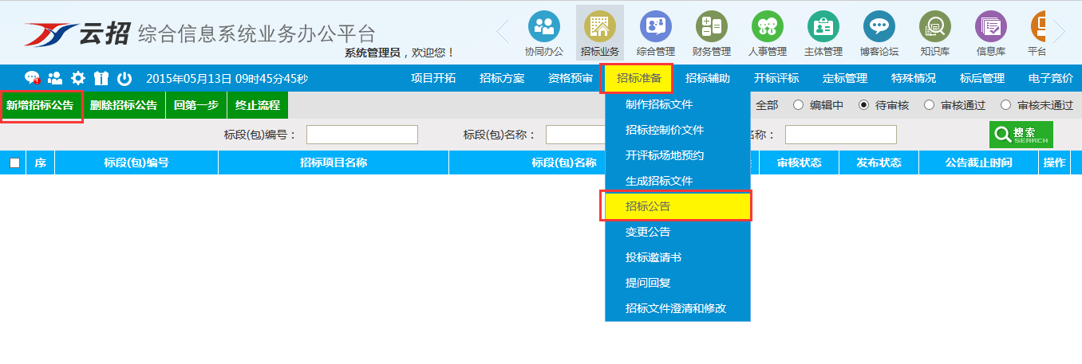

1. 到列表页面后，点击新增招标公告，选择对应的标段，进行招公告内容填写，页面如图：

若招标公告是从审核通过的招标文件中读取，则系统不允许编辑公告，项目负责人点击发布按钮，即可将公告发布到公司门户网站。

若招标文件中无公告，系统提供文本编辑框，由项目负责人手动编辑公告内容，提交、审核通过后，即可发布到公司门户网站。

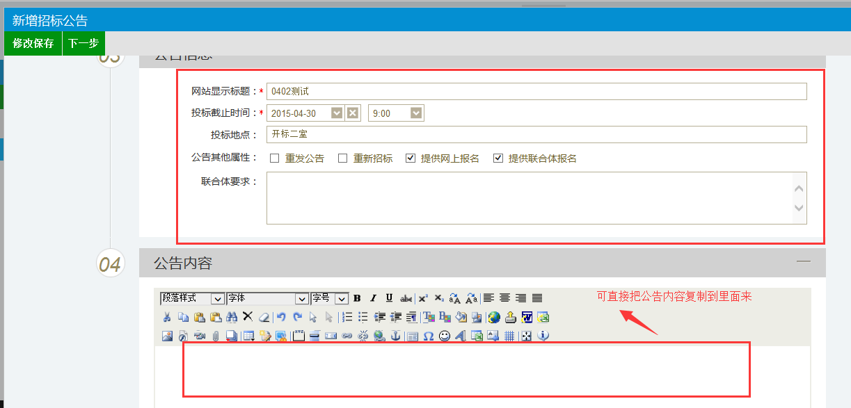

1. 当信息填写完成以后，点击提交备案即可；然后等前期工作已做完，等待开标。

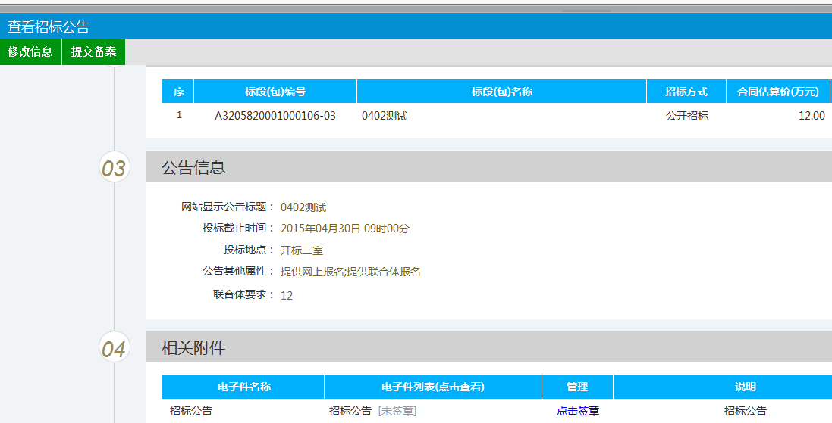

### 提问回复

**前提条件：** 投标人报名成功。

**基本功能：** 实现对投标人提问的回复。

**基本步骤：**

1、点击“招标准备—提问回复”菜单，进入提问回复列表页面，如下图：

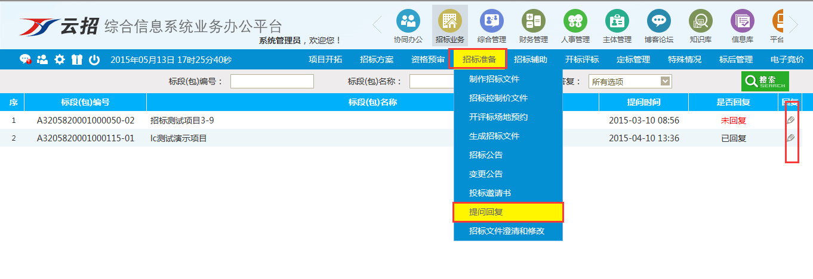

2、点击后面操作按钮，可以查看投标人提问的内容以及相关附件，项目负责人填写回复内容后，核对无误，点击确认回复，系统即可将回复内容发送给对应投标人。

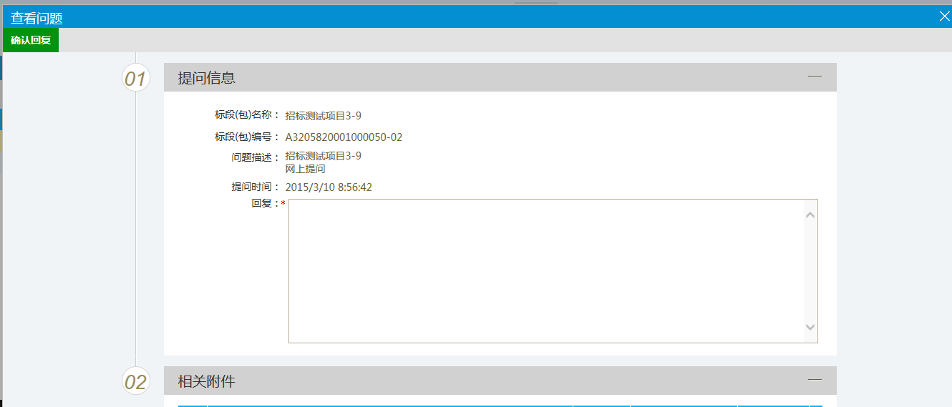

### 招标文件澄清和修改

**前提条件：** 招标文件发布成功。

**基本功能：** 对招标文件的澄清和修改。

**基本步骤：**

1、点击“招标准备——招标文件澄清和修改”菜单，进入招标文件澄清和修改列表页面，如下图：

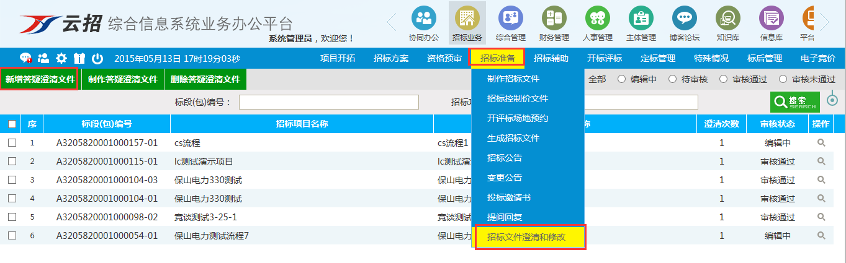

2、填写澄清回复内容，选择是否变更开标时间。

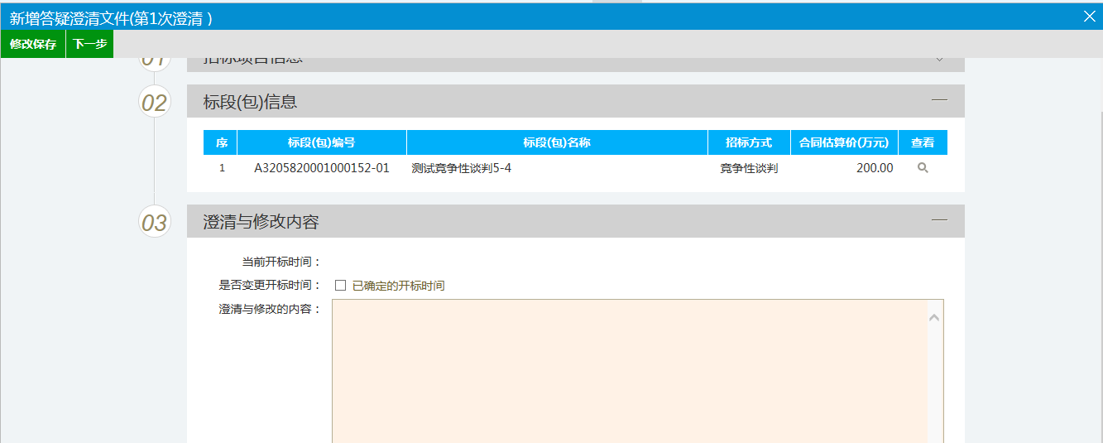

3、下一步，对招标文件进行修改，然后提交审核。

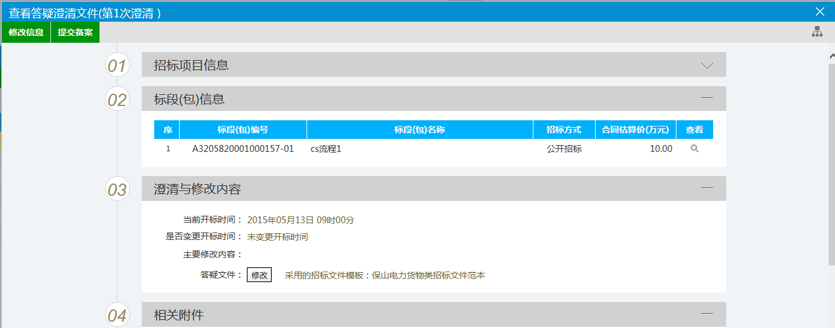

### 开标情况

**前提条件：** 开标截止时间已到。

**基本功能：** 同步开标系统的开标信息。

**基本步骤：**

1、点击“开标评标——开标情况”菜单，进入开标情况查看列表页面，如下图：

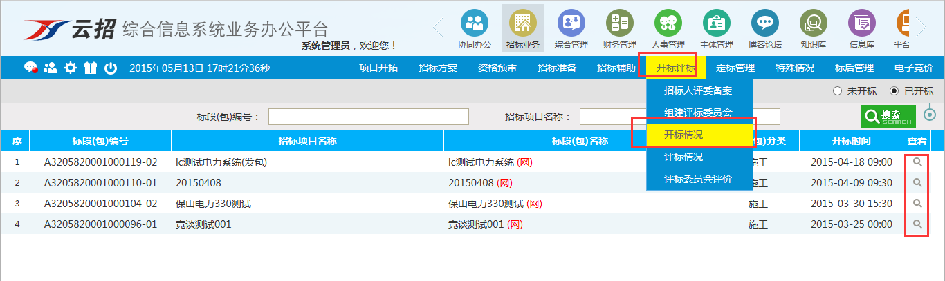

2、在另外一套开标系统若点击过公布投标人名单，则在此页面可以点击“获取开标数据”，将开标系统的开标情况同步到业务系统中来。

3、点击新增进入评标人人员，若后期门禁机做过对接，则对应人员可以凭CA锁开启门禁门，进入评标室。

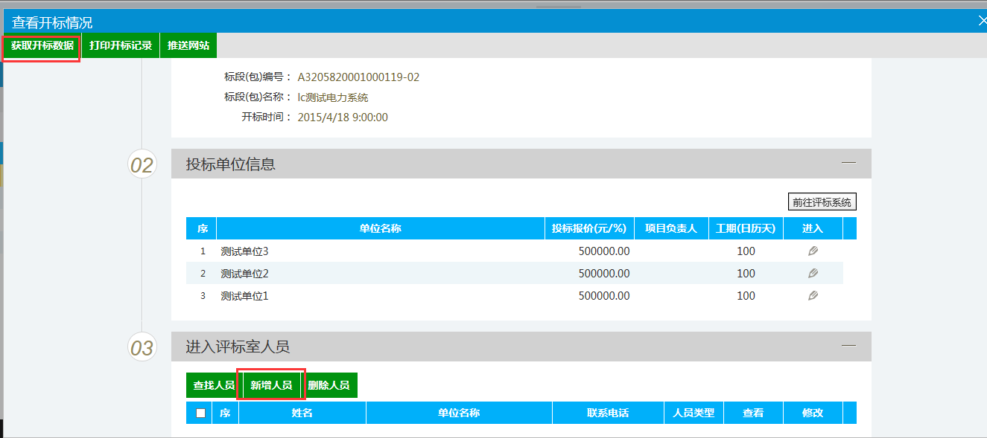

### 评标情况

**前提条件：** 评标专家评标结束。

**基本功能：** 同步评标系统数据。

**基本步骤：**

1、点击“开标评标——评标情况”菜单，进入评标情况查看列表页面，如下图：

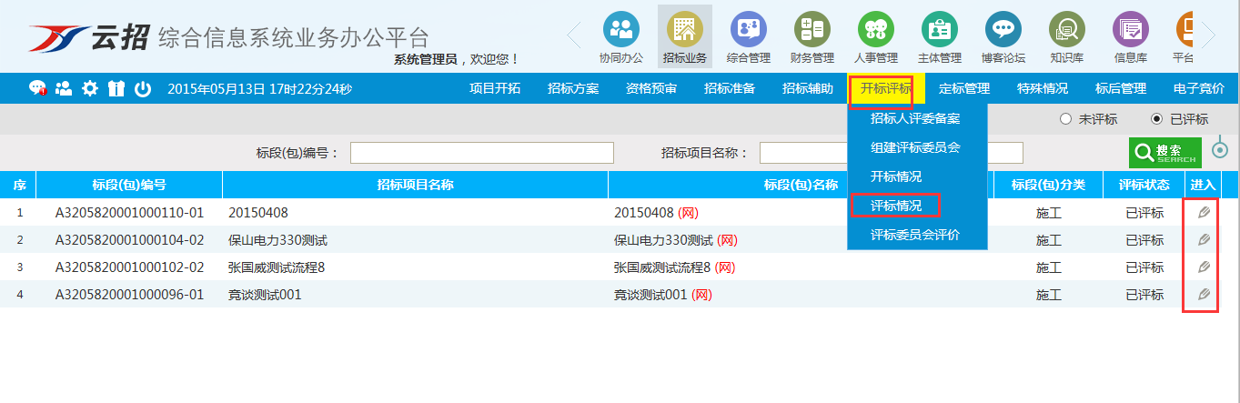

2、在另外一套评标系统专家评完标后，点击“获取评标数据”按钮，可以把评标系统的数据同步到评标系统中来，项目负责人可查看评标排名、投标文件、评标报告等信息。

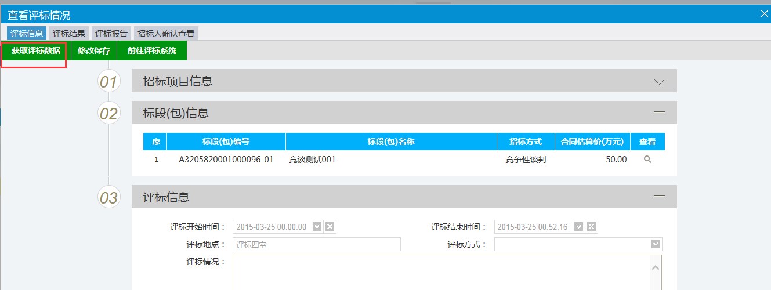

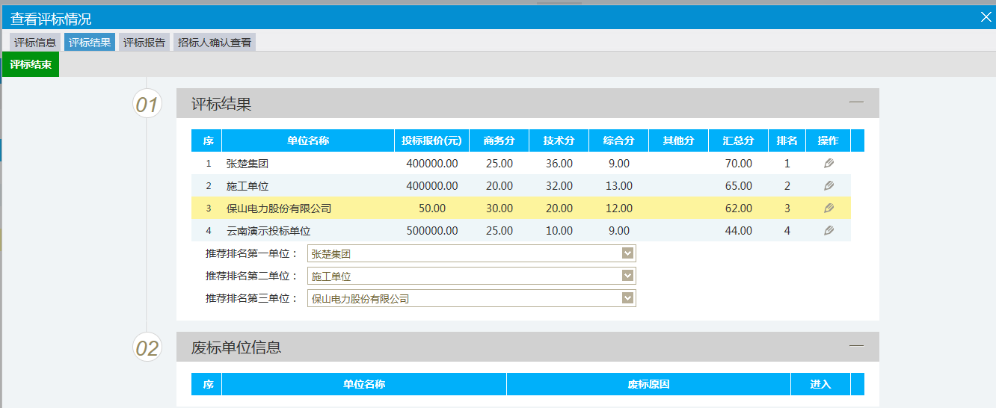

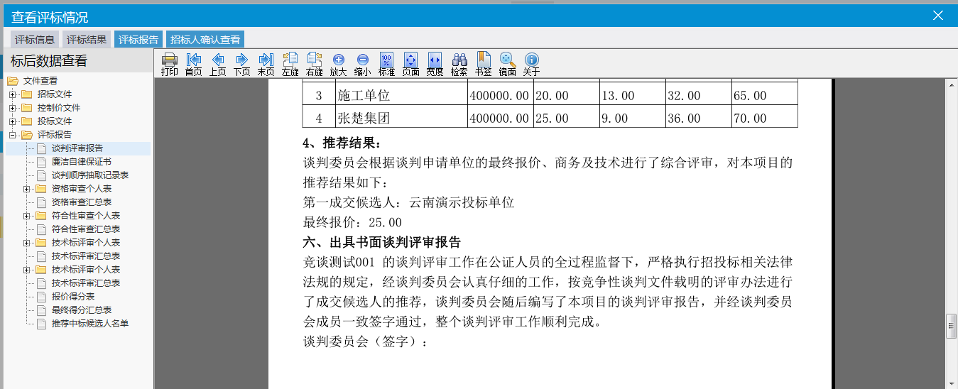

### 中标候选人公示

**前提条件：** 评标结束

**基本功能：**

**基本步骤：**点击“定标管理——中标候选人公示”菜单，进入中标候选人公示列表页面。

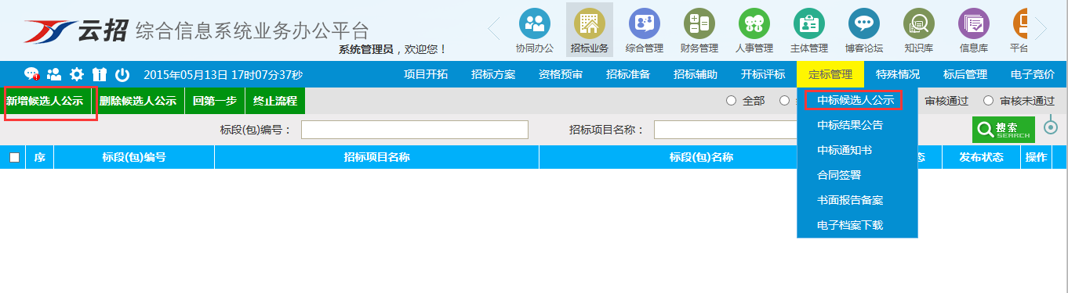

1. 到列表页面后，点击新增候选人公示，选择对应的标段，进行新增候选人公示填写；中标候选人，默认公示前名前3家，可以根据项目情况自行修改。信息填写完善后，点击下一步，提交审核即可。页面如下图：

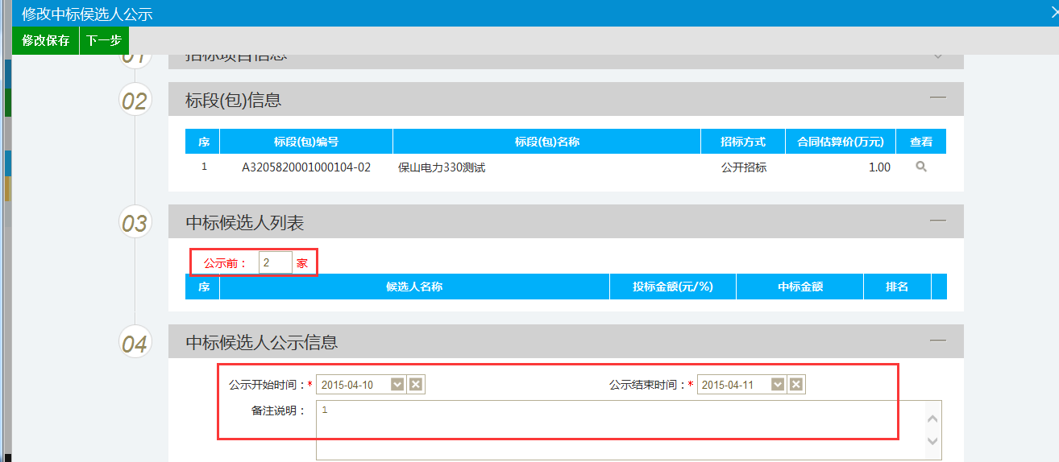

### 中标结果公告

**前提条件：** 中标候选人公示期满。

**基本功能：** 实现中标结果的发布。

**基本步骤：**

1. 点击“定标管理——中标结果公告”菜单，进入中标结果公告列表页面。

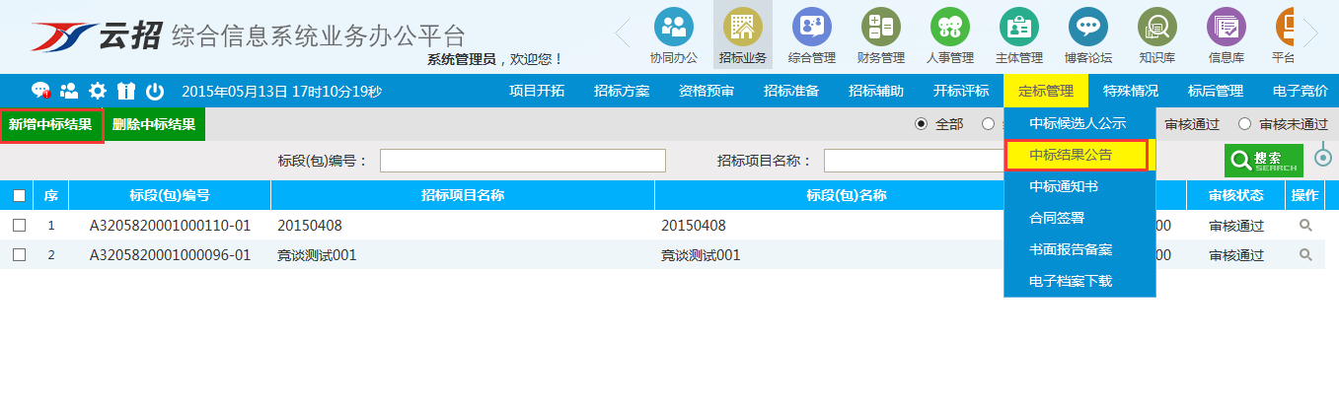

1. 到列表页面后，点击新增中标结果公告，选择对应的标段，，进行新增结果公告的填写；信息填写完善后，点击下一步，提交审核即可。页面如下图：

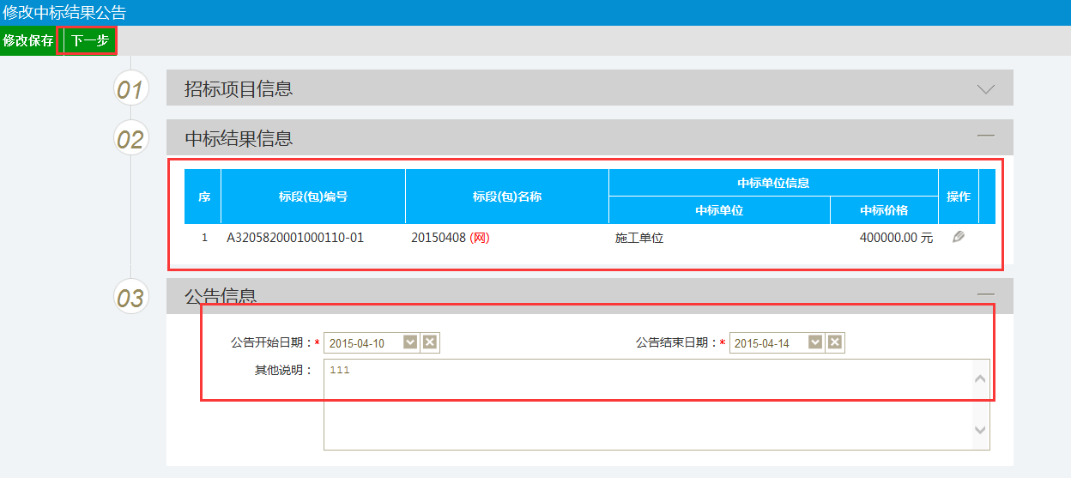

### 中标通知书

**前提条件：** 中标结果发布成功。

**基本功能：** 实现中标通知书的发放。

**基本步骤：**

1. 点击“定标管理——中标通知书”菜单，进入中标通知书列表页面。

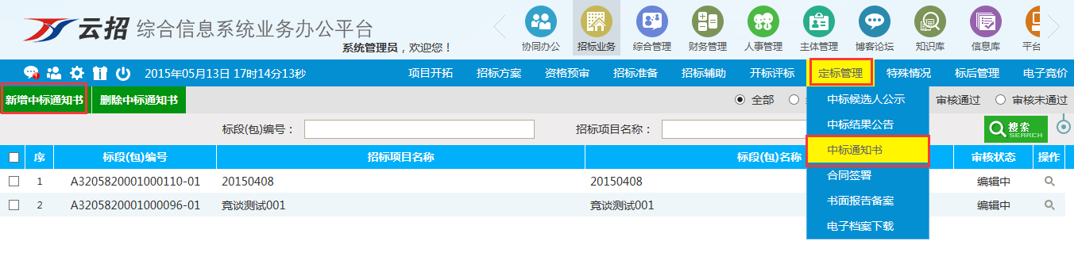

1. 到列表页面后，点击新增中标结果公告，选择对应的标段，进行通知书生成及签章即可；然后再点击招标人审核即可。如下图：

